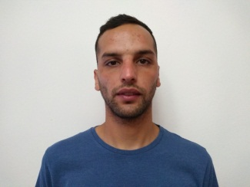Curriculum Vitae

**Información Personal.**

**Nombres**: Maximiliano Emanuel.

**Apellido**: Lemos.

**Fecha de Nacimiento**: 01/02/1989.

**Edad:** 31 años.

**Estado Civil**: Soltero.

**Nacionalidad**: Argentino.

**D.N.I**: 34.102.468.

**Dirección:** Luis María Drago 2670. **Dt**: 1

**Localidad:** Castelar.

**Código Postal:** 1712.

**Teléfono:** 7704-8833.

**Celular:** 1168075459.

**E-mail:** maxi.lemos.14@hotmail.com

**Educación.**

**1995-2001**: Estudios Primarios.

Escuela Nacional N°07 Tomas Spora – Arredondo. Ciudad de Castelar.

**2014-2017**: Estudio Secundario – Plan Fines 2. Bachillerato Orientado en Ciencias Sociales.

Escuela Nacional N°37 – Cañada De Ruiz 320. Morón.

**CURSOS Y OTROS ESTUDIOS.**

Centro de Formación Profesional. Gestoría Administrativa.

Centro de Formación Profesional. Operador de Informatica.

Curso de Italiano – Sociedad Italiana de Morón.

**EXPERIENCIA LABORAL PROFESIONAL.**

**2004 – 2007.** Zapatería – Atención al público “Carlos” Ciudad y Partido de Ituzaingo.

**2008 – 2014.** Encargado de depósito. Unipersonal “Joaquin Gonzalez”.

**2015 – 2016.** Operador de fábrica de hornos. La Cantábrica. Partido de Morón.

**2016 – 2017.** Socio de comercio – Maxi Kiosco. Partido de Ituzaingo.

**2017 – 2019.** Cadete en Gestoría y Administración. Partido de Ramos Mejías.

**Disponibilidad Horaria.**

Full Time.